Quero melhorar meu site ta muito feio e cru, é uma loja online. Ta usando pouco espaço lateral, precisa melhorar o UX dessa aplicação.
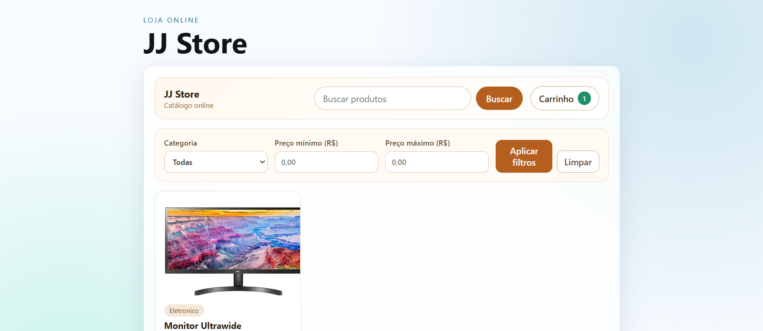
essas cores tão muito cru, não tem a ver com loja online.
o card dos produtos estão comendo as bordas, precisa melhorar a amostragem pro usuário e deixar uma borda mais presente.
ao adicionar no carrinho os produtos e clicar em comprar, deve abrir a tela de login ou cadastro, para o comprador se cadastrar e finalizar a compra, assim que ele logar, dai sim ele pode completar a compra.
dai cadastrar nos produtos que foram vendidos, atualizar o estoque e toda logica que o projeto já faz.
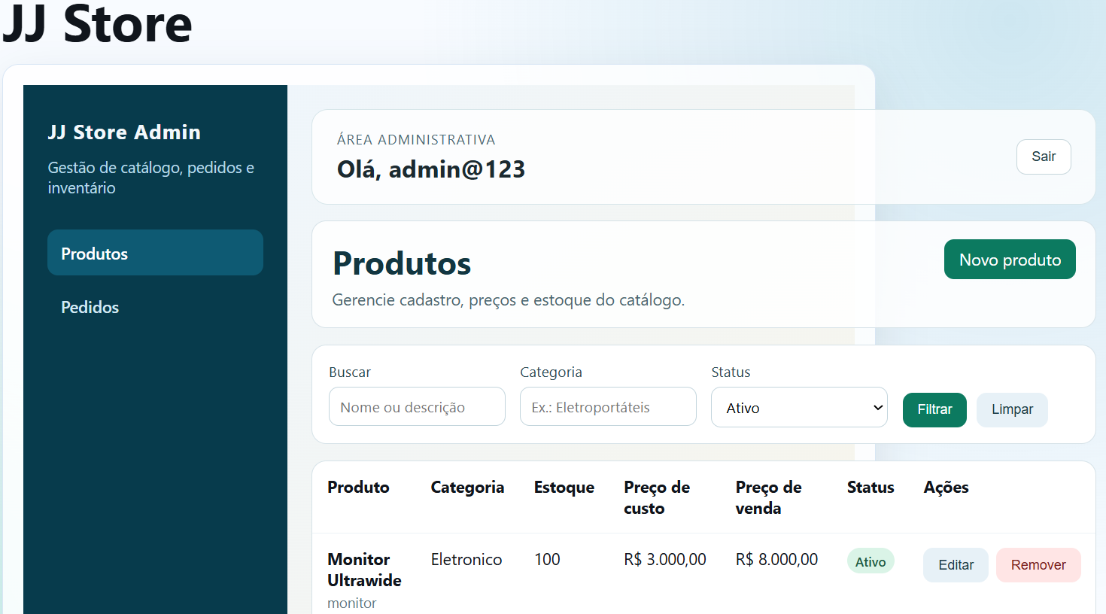
na parte de admin ta com o css muito esquisito, precisa ficar mais profissional.

